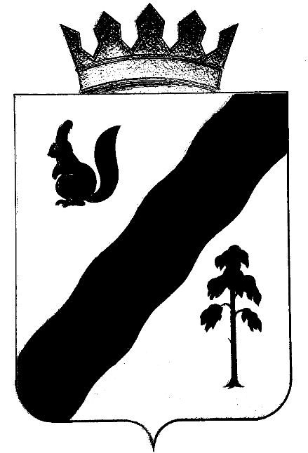
ПОСТАНОВЛЕНИЕ

АДМИНИСТРАЦИИ ГАЙНСКОГО МУНИЦИПАЛЬНОГО ОКРУГА
ПЕРМСКОГО КРАЯ

03.08.2021 № 667

О внесении изменений в реестр
пунктов временного размещения
населения на территории Гайнского муниципального округа,
утвержденного постановлением
администрации Гайнского муниципального округа от 26.03.2021 г . № 58

В соответствии с федеральными законами от 6 октября 2003 г. № 131-ФЗ «Об общих принципах организации местного самоуправления в Российской Федерации», от 21 декабря 1994 г. № 68-ФЗ «О защите населения и территорий от чрезвычайных ситуаций природного и техногенного характера», от 12 февраля 1998 г. № 28-ФЗ «О гражданской обороне», с решением эвакуационной комиссии Гайнского муниципального округа от 30.07.2021 № 5, в целях организации и планирования эвакоприемных (эвакуационных) мероприятий при возникновении чрезвычайных ситуаций природного и техногенного характера, а также в условиях военного времени,

администрация Гайнского муниципального округа ПОСТАНОВЛЯЕТ:

1. Внести изменение в постановление администрации Гайнского муниципального округа от 26.03.2021 № 58 и утвердить реестр пунктов временного размещения населения на территории Гайнского муниципального округа.
2.Настоящее Постановление вступает в силу с момента подписания и подлежит размещению на официальном сайте Гайнского муниципального округа.

Глава муниципального округа – глава администрации
Гайнского муниципального округа Е.Г.Шалгинских
УТВЕРЖДЕН
постановление администрации
Гайнского муниципального
округа от 03.08.2021 № 667

Реестр
пунктов временного размещения населения на территории
Гайнского муниципального округа

№ п/п | Фактический адрес учреждения | Наименование учреждения
 | 619650, п. Гайны,  ул. Парковая,21 | МБОУ «Гайнская СОШ»
 | 619650, п. Гайны,  ул. Дзержинского, 40 | ГБУЗ ПК «Северная больница Коми-Пермяцкого округа  Гайны
 | 619650, п. Гайны,  ул. Невского, 15 | Структурное подразделение МБОУ «Гайнская СОШ» «Детский сад «Солнышко»
 | 619650, п. Гайны, ул. Дзержинского, 21 | Структурное подразделение МБОУ «Гайнская СОШ» «Детский сад «Камушка»
 | 619683, п. Харино,  ул. Маяковского, 26а | Филиал «Харинская ООШ» МБОУ «Гайнская СОШ»
 | 619660, Верхняя Старица,  ул. Карла-Маркса, 19 | МБОУ «Верхнестарицкая СОШ»
 | 619660, п. Касимовка,  ул. Кунгурская, 6 | Филиал «Касимовская ООШ» МБОУ «Верхнестарицкая СОШ»
 | 619681, п. Сергеевский,  ул. Советская, 25 | МБОУ «Сергеевская СОШ»
 | 619655, п. Кебраты,  ул. Пионерская, 19 | МБОУ «Кебратская СОШ»
 | 619673, п.. Оныл,  ул. Школьная, 6а | МБОУ «Онылская ООШ»
 | 619677, п. Усть-Черная,  ул. Больничная, 17 | МБОУ «Усть-Черновская СОШ»
 | 619674, п. Серебрянка,  ул. Набережная, 24а | Филиал «Серебрянская ООШ»  МБОУ «Онылская ООШ»
 | 619655, п. Сейва,  ул. Центральная, 6 | Филиал «Сейвинская ООШ» МБОУ «Лесокамская ООШ»

